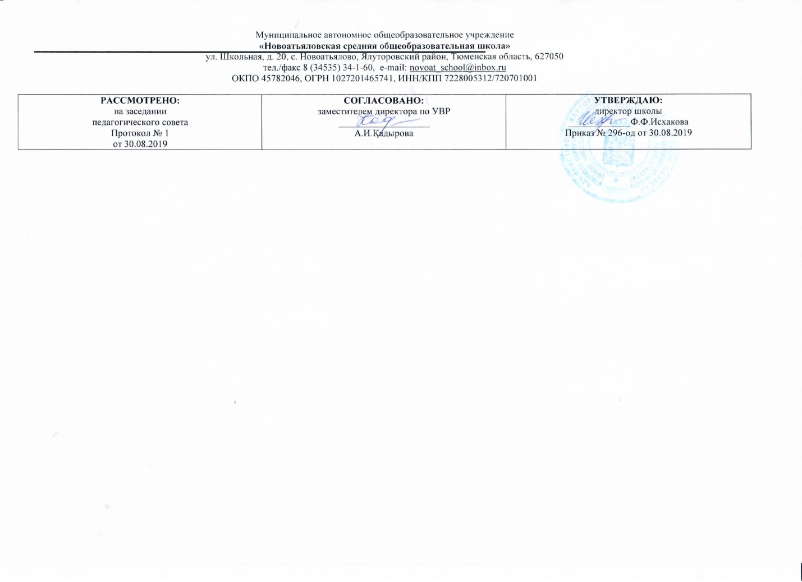
Рабочая программа
по учебному предмету
«Литературное чтение на родном языке
^{(татарская литература)»}

8 класс
^{(основное общее образование)}
^{Составитель РП}
ИсмагиловаА,Н., учитель татарского языка и татарской литературы,
высшая квалификационная категория

2019

Планируемые результаты освоения программы

Требования к уровню подготовки выпускников

В соответствии с требованиями, обозначенными в Государственном стандарте,

Личностными результатами изучения предмета «Татарская литература» в 8 классе является формирование следующих умений
Личностные результаты:
1) формирование чувства гордости за свой народ, своим родным языком, становление гуманистических и демократических ценностных ориентации многонационального российского общества;
2) формирование средствами литературных произведений целостного взгляда на мир в единстве и разнообразии природы, народов, культур и религий;
3)воспитание художественно-эстетического вкуса, эстетических потребностей, ценностей и чувств на основе опыта слушания и заучивания наизусть произведений художественной литературы на родном языке;
4) развитие этических чувств, доброжелательности и эмоционально-нравственной отзывчивости, понимания и сопереживания чувствам других людей;
5) формирование уважительного отношения к иному мнению, истории и культуре других народов, выработка умения терпимо относиться к людям иной национальной принадлежности;
6) принятие и освоение социальной роли обучающегося, развитие мотивов учебной деятельности и формирование личностного смысла учения;
7) развитие самостоятельности и личной ответственности за свои поступки на основе представлений о нравственных нормах общения;
8) развитие навыков сотрудничества со взрослыми и сверстниками в разных социальных ситуациях, умения избегать конфликтов и находить выходы из спорных ситуаций, умения сравнивать поступки героев литературных произведений со своими собственными поступками, осмысливать поступки героев;
9) наличие мотивации к творческому труду и бережному отношению к материальным и духовным ценностям, формирование установки на безопасный, здоровый образ жизни.
Метапредметные результаты:
1) овладение способностью принимать и сохранять цели и задачи учебной деятельности, поиска средств её осуществления;
2) освоение способами решения проблем творческого и поискового характера;
3) формирование умения планировать, контролировать и оценивать учебные действия в соответствии с поставленной задачей и условиями её реализации, определять наиболее эффективные способы достижения результата;
4) формирование умения понимать причины успеха/неуспеха учебной деятельности и способности конструктивно действовать даже в ситуациях неуспеха;
5) использование знаково-символических средств представления информации о книгах;
6) активное использование речевых средств для решения коммуникативных и познавательных задач;
7) использование различных способов поиска учебной информации в справочниках, словарях, энциклопедиях и интерпретации информации в соответствии с коммуникативными и познавательными задачами;
8) овладение навыками смыслового чтения текстов в соответствии с целями и задачами, осознанного построения речевого высказывания в соответствии с задачами коммуникации и составления текстов в устной и письменной формах;
9) овладение логическими действиями сравнения, анализа, синтеза, обобщения, классификации по родовидовым признакам, установления причинно-следственных связей, построения рассуждений;
10) готовность слушать собеседника и вести диалог, признавать различные точки зрения и право каждого иметь и излагать своё мнение и аргументировать свою точку зрения и оценку событий;
11) умение договариваться о распределении ролей в совместной деятельности, осуществлять взаимный контроль в совместной деятельности, общей цели и путей её достижения, осмысливать собственное поведение и поведение окружающих;
12) готовность конструктивно разрешать конфликты посредством учёта интересов сторон и сотрудничества.
Предметные результаты
- Формирование первоначальных представлений о единстве и многообразии языкового и культурного пространства России, о языке как основе национального самосознания.
- Понимание обучающимися того, что язык представляет собой явление национальной культуры и основное средство человеческого общения; осознание значения татарского языка как государственного языка Республики Татарстан.
- Сформированность позитивного отношения к правильной устной и письменной речи как показателям общей культуры и гражданской позиции человека.
- Овладение первоначальными представлениями о нормах языка (орфоэпических, лексических, грамматических, орфографических, пунктуационных) и правилах речевого этикета.
- Формирование умения ориентироваться в целях, задачах, средствах и условиях общения, выбирать адекватные языковые средства для успешного решения коммуникативных задач при составлении несложных монологических высказываний и письменных текстов.
- Осознание безошибочного письма как одного из проявлений собственного уровня культуры, применение орфографических правил и правил постановки знаков препинания при записи собственных и предложенных текстов. Владение умением проверять написанное.
- Овладение учебными действиями с языковыми единицами и формирование умения использовать знания для решения познавательных, практических и коммуникативных задач.
- Освоение первоначальных научных представлений о системе и структуре татарского языка: фонетике и графике, лексике, словообразовании (морфемике), морфологии и синтаксисе; об основных единицах языка, их признаках и особенностях употребления в речи;
- Формирование умений опознавать и анализировать основные единицы языка.
- Восприятие на слух художественного текста ( рассказ, стихотворение) в исполнении учителя, учащегося на татарском языке.
- Подробный пересказ текста на татарском языке;
- Разделение текста на части, озаглавив части;
- Осознанное, правильное, выразительное чтение вслух на родном татарском языке;
- Составление простого и сложного плана текста;
- Самостоятельная характеристика героя (портрет, черты характера и поступки, речь, отношение автора к герою; собственное отношение к герою
Требования к уровню подготовки выпускников
В соответствии с требованиями, обозначенными в Государственном стандарте, в результате изучения татарской литературы ученик должен:
знать / понимать:
- содержание литературных произведений, подлежащих обязательному изучению;
- наизусть стихотворные тексты и фрагменты прозаических текстов, подлежащих обязательному изучению (по выбору);
- основные факты жизненного и творческого пути писателей-классиков;
- основные теоретико-литературные понятия;
уметь:
- работать с книгой
- определять принадлежность художественного произведения к одному из литературных родов и жанров;
- выявлять авторскую позицию;
- выражать свое отношение к прочитанному;
- выразительно читать произведения (или фрагменты), в том числе выученные наизусть, соблюдая нормы литературного произношения;
- владеть различными видами пересказа;
- строить устные и письменные высказывания в связи с изученным произведением;
- участвовать в диалоге по прочитанным произведениям, понимать чужую точку зрения и аргументировано отстаивать свою;

Содержание программы учебного предмета «Татарская литература»
Введение. Повторение
Устное народное творчество
Фатих Карими
Мирхайдар Файзи «Галиябану»
Шариф Камал «Чайки»
Гади Такташ «Алсу», «Исповедь любви»
Гумар Баширов «Родина моя - зелёная колыбель»
Муса Джалиль поэт-герой
Габдрахман Апсалямов «Золотая звезда»
Туфан Мннулин «Счастливый зять»
Аяз Гыйлажев «Весенние караваны»
Сажида Сулейманова
Миргазиян Юнус «Только свечи горят…»

Тематическое планирование

№ п.п | Кол-во часов. | Тема
1-2. | 2. | Дастан «Идегай». Устное народное творчество.
3 | 1. | Ф.Карими. Биография и творчество.
4 | 1. | М. Файзи. Биография и творчество.
5-6 | 2. | М. Файзи «Галиябану».
7 | 1. | Главные герои драмы.
8 | 1. | Ш.Камал «Чайки».
9. | 1. | Х. Такташ. Поэма «Алсу».
10. | 1. | Х. Такташ «Письма в будущее».
11 | 1. | Г. Баширов. Биография и творчество.
12-13. | 2. | Г. Баширов «Родина-колыбель моя».
14-15 | 1. | Народные обычаи и обряды в повести.
16 | 1. | Обобщающий урок по повести.
17 | 1 . | М. Джалиль. Биография и творчество.
18 | 1. | М. Джалиль «Соловей и родник».
19 | 1. | Н. Фаттах. Биография и творчество.
20-21 | 2 . | Н. Фаттах «Течет река».
22 | 1. | Образ Тотыш в романе.
23 | 1. | Главные герои романа.
24 | 1. | Обобщающий урок по роману.
25 | 1. | Сочинение по роману «Течет река».
26 | 1. | Т. Миннуллин. Биография и творчество.
27. | 1. | Т. Миннуллин «Счастливый зять».
28 | 1. | А. Гилязов. Биография и творчество.
29-30 | 2. | А. Гилязов «Весенние караваны».
31 | 1. | Главные герои повести.
32 | 1. | С. Сулейманова. Стихи.
33 | 1. | М. Юныс. Биография и творчество. М. Юныс «Только в подсвечниках горят огни».
34 | 1. | Повторение в конце года.

